**1**. Последовательность – это частное от множества, в котором каждому натуральному числу соответствует элемент данного множества.

**2.**

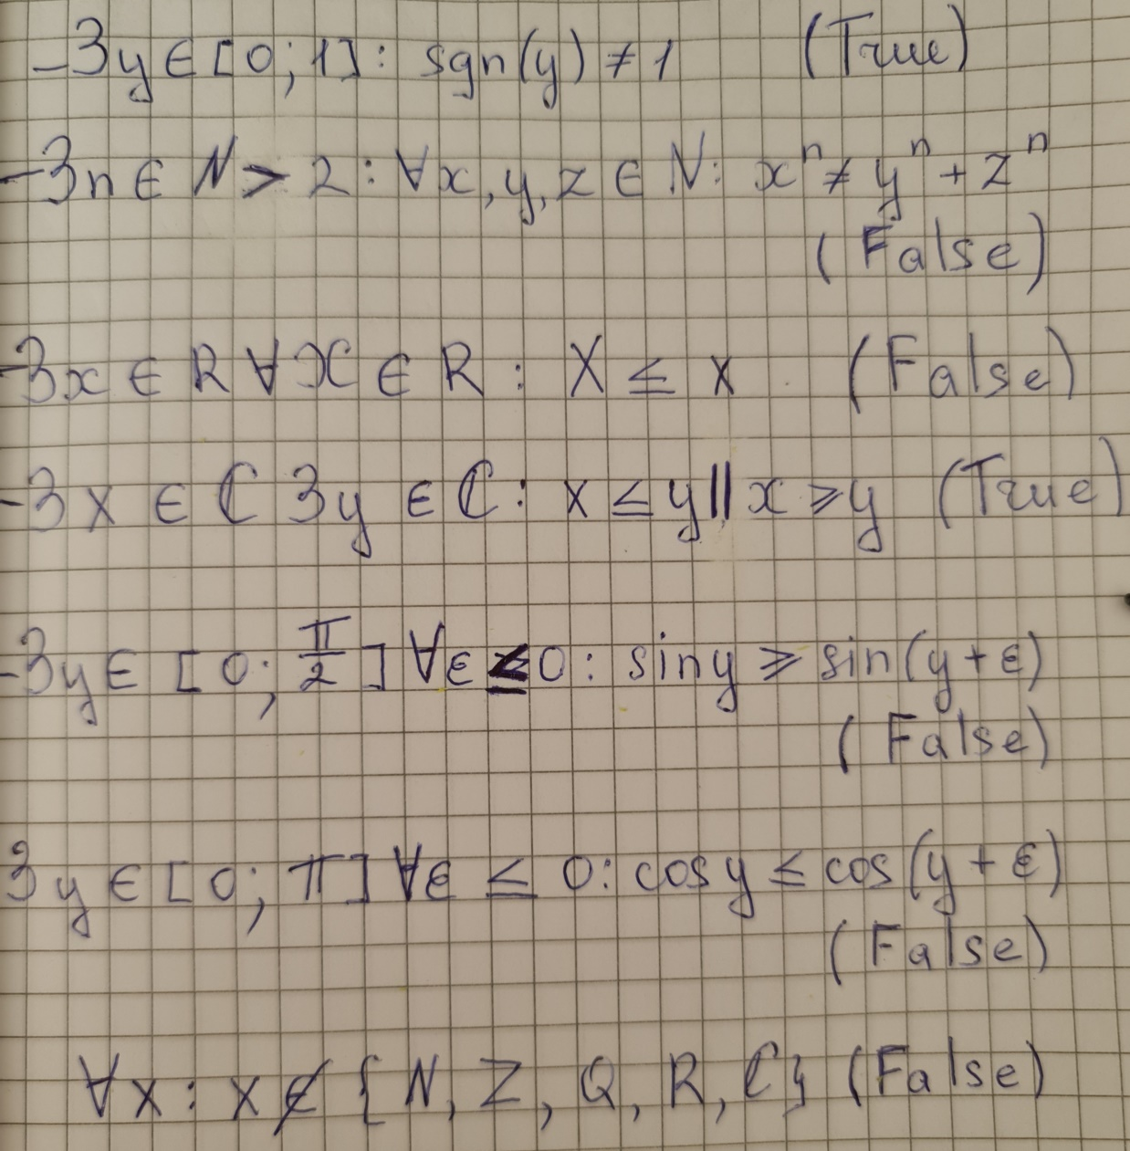

**3.**

a = {б, с, к}

b = {б, к, з}

с = {с, ж}

|  |  |  |  |  |  |  |
| --- | --- | --- | --- | --- | --- | --- |
|  | **a, b** | | **b, c** | | **c, a** | |
| ***(a - b)*** | ***(a – c)*** | ***(b-c)*** | ***(b-a)*** | ***(c - a)*** | ***(c - b)*** |
| **Объединение** | {б, с, к, з} | | { б, к, з, с, ж } | | {б, с, к, ж } | |
| **Пересечение** | {б, к} | | - | | {с} | |
| **Разность** | {c} | {б, к} | { б, к, з } | { з } | { ж } | { с, ж } |
| **Симметрическая разность** | {с, з} | | { б, к, з, с, ж } | | {б, к, ж } | |